**제16회 DMZ국제다큐멘터리영화제,**

**온라인 상영관 ‘다큐보다’ 운영**

공식 상영 단편 다큐멘터리 30여 편 상영

니시카와 토모나리 감독 기획전 특별 편성도

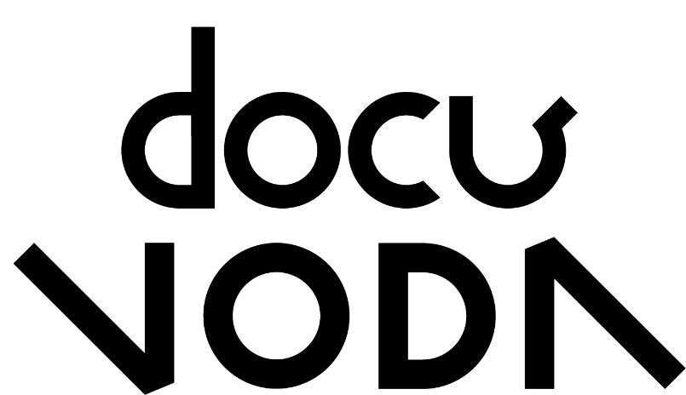

[다큐보다(docuVoDA) 공식 로고 그래픽]

제16회 DMZ국제다큐멘터리영화제(집행위원장 장해랑, 이하 ‘DMZ Docs’)가 온라인 스트리밍 서비스 플랫폼 ‘다큐보다(docuVoDA)’를 통해 공식 상영작을 상영한다.

DMZ Docs는 올해부터 ‘다큐보다’를 통해 단편 다큐멘터리의 세계를 조망하고자 ‘짧은 것은 아름답다: 단편영화 컬렉션'과 ‘셀룰로이드 드림스: 니시카와 토모나리의 수공예 영화’ 온라인 기획전을 마련했다.

온라인 상영 프로그램 ‘짧은 것은 아름답다’에서는 공식 상영작 중 단편영화 컬렉션과 기획전 작품들이 상영된다. 한국경쟁 단편과 비경쟁 부문, 하인츠 에미히홀츠 기획전에 포함된 단편영화 30여 편을 온라인 상영관에서 만나볼 수 있다.

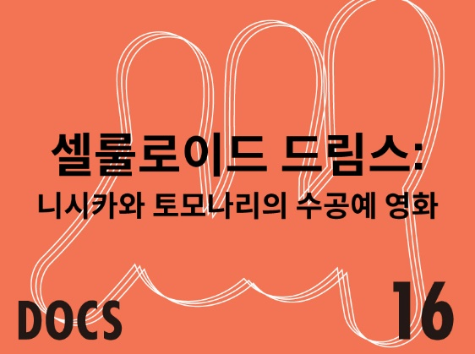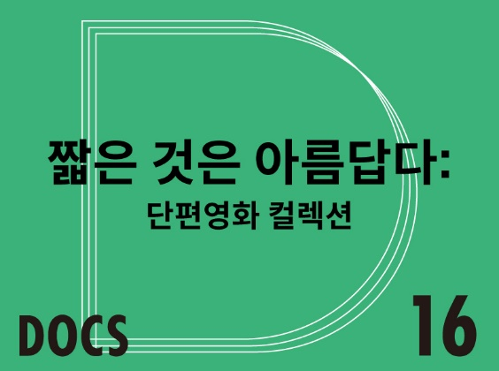

[다큐보다(docuVoDA) 온라인 상영 프로그램]

세계적인 명성의 실험 다큐멘터리 감독 니시카와 토모나리의 작품들도 특별 편성됐다. 일본 출신의 니시카와 토모나리는 영화, 기술, 물질의 해방적 힘을 보여주는 영화들로 잘 알려진 감독이다. '셀룰로이드 드림스' 온라인 기획전에서는 니시카와 토모나리 감독이 연출한 19편의 단편영화와 3편의 뮤직비디오가 상영된다.

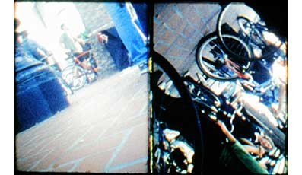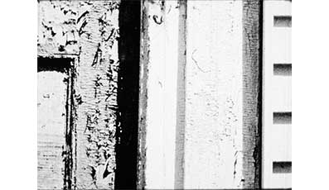

[‘셀룰로이드 드림스’ 상영작/ 좌측부터 <아폴로>, <청명하고 푸른 하늘>, <임계 질량 속으로>]

올해 ‘다큐보다’는 영화제 기간 중 9월 27일(금) 오전 11시부터 10월 2일(수) 자정까지 운영된다. 결제 후 48시간 이내에만 관람이 가능하며, 관람료는 작품 당 1,500원이다. 상영작 리스트 등 온라인 상영에 대한 자세한 내용은 DMZ Docs 공식홈페이지에서 확인할 수 있다. 한편 DMZ Docs는 영화제 종료 이후에도 ‘다큐보다’를 통해 국내외 다큐멘터리 아카이빙, 독 스쿨(Doc School) 프로그램, 온·오프라인 연계 기획 상영 등 다양한 편성 서비스를 상시 운영한다.

제16회 DMZ국제다큐멘터리영화제는 9월 26일부터 10월 2일까지 경기도 전역에서 열린다. 43개국 140편(장편 79편, 단편 61편)의 다큐멘터리가 상영되며 상영작은 메가박스 킨텍스, 롯데시네마 주엽, 수원시미디어센터, 헤이리시네마, 경기도미술관, 백남준아트센터와 온라인 상영관 다큐보다(docuVoDA)에서 만날 수 있다.